Пирог с клубникой
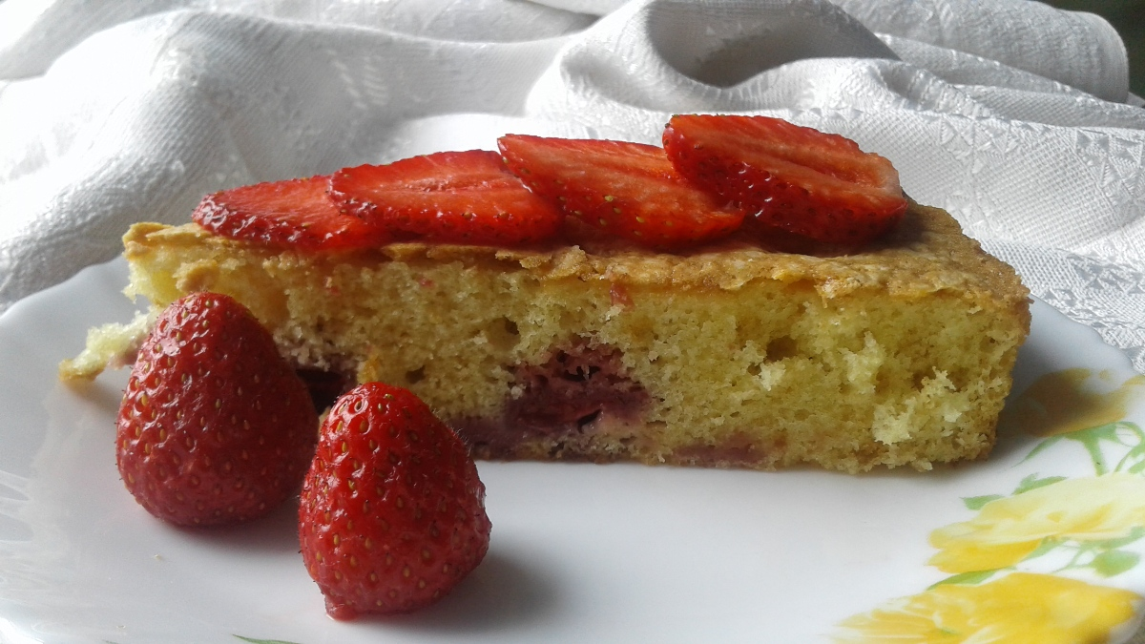
Состав:
Сахар - 1,5ст, яйца 3 шт, сметана 200гр, сливочное масло-50гр, мука 1,5 – 2 ст, сода гашеная 0,5ч.л, клубника (или вишня, смородина, клюква) – 300-500 г, крахмал – несколько столовых ложек.
Приготовление:
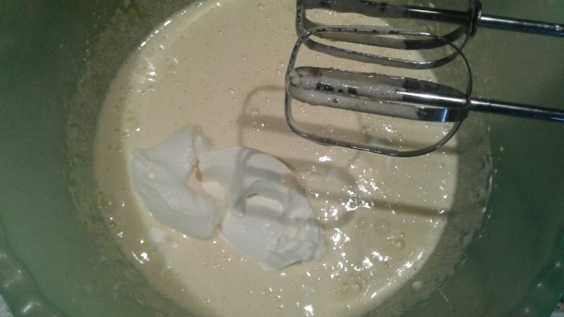
Взбить сахар и яйца венчиком, добавить сметану, растопленное и остывшее сливочное масло, соду.

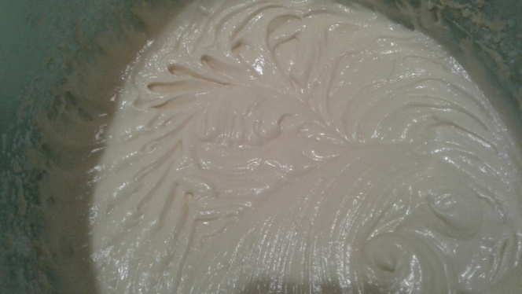
Вмешать в смесь муку. Тесто получается довольно густым, по консистенции напоминает густую сметану.

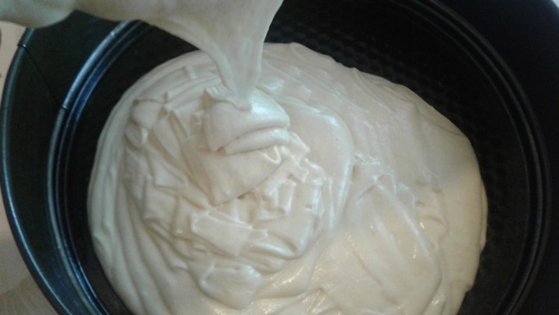
Важно: если муки будет недостаточно, пирог не пропечется! Тесто вылить в смазанную маслом форму,

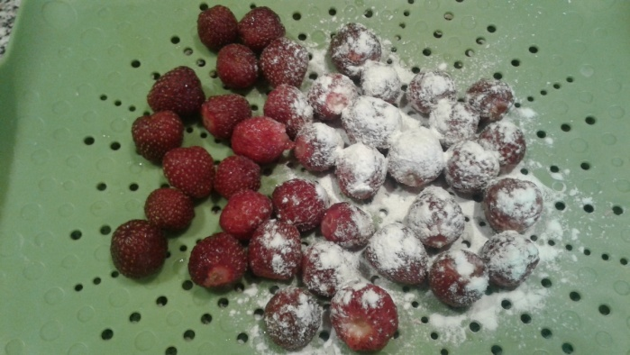
выложить ягоды, предварительно помытые, обсушенные и посыпанные крахмалом (вишню, клюкву, смородину можно положить в пирог без крахмала).

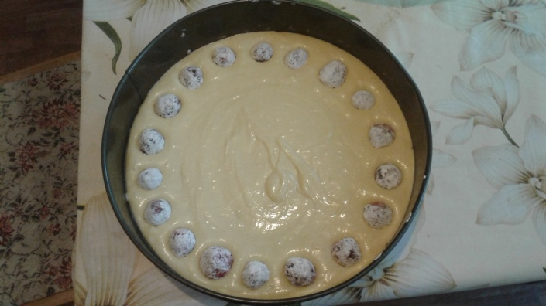
Выпекать 50-60 минут при 180-200 град.

Приятного аппетита!

